ВЕБ ДИЗАЙН
ЗАНЯТИЕ 2

Для того чтобы разобраться с темой создания сайтов и лендингов, которые принесут результат вашему бизнесу, давайте разберем основные этапы разработки сайтов и то, на чем нужно сосредоточиться на каждом из них.
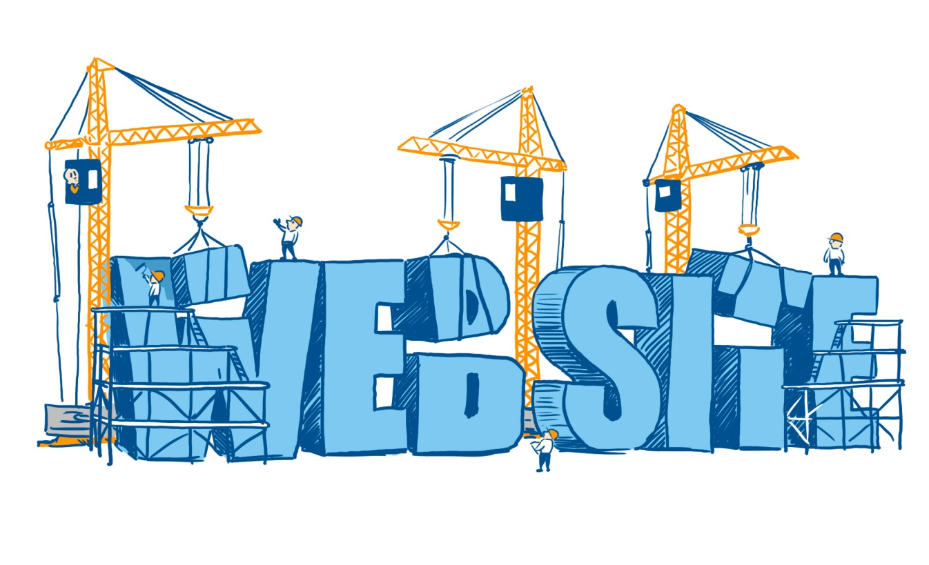

2.1 ТЗ и прототипы
Разработка любого сайта, будь то лендинг, блог или интернет-магазин, всегда начинается с разработки прототипов и технического задания.
Прототип – это схематичное изображение или файл html-формата, который содержит такие элементы интерфейса страницы сайта, как кнопки, меню, слайдеры.
Образец прототипа интернет-магазина:
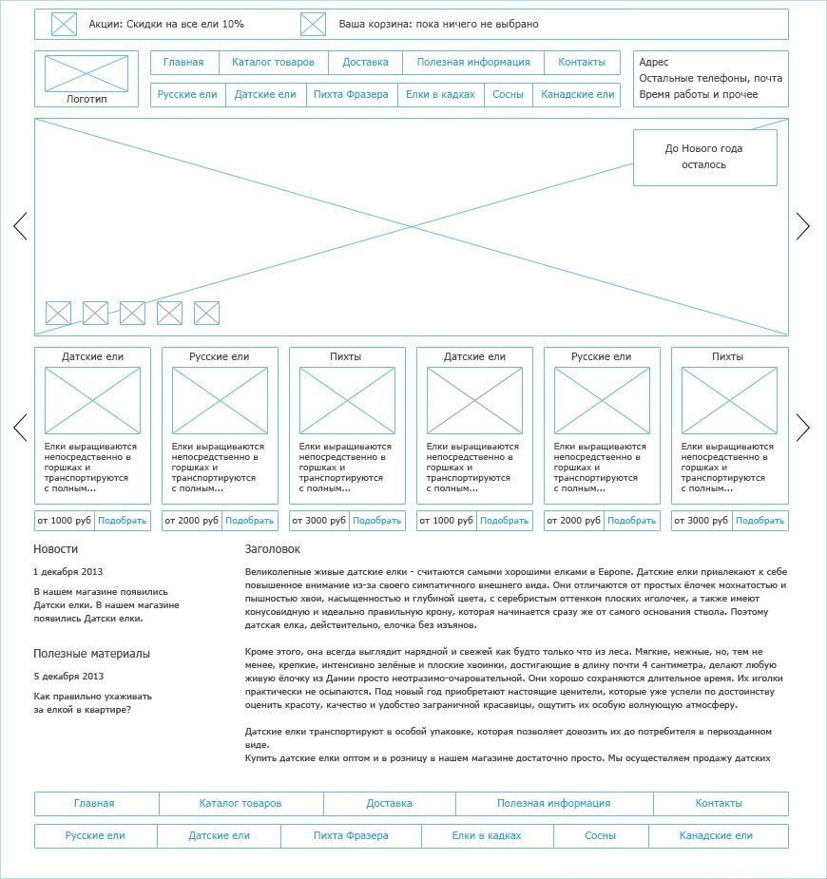
Что необходимо учитывать при разработке прототипов и технического задания:
- Структура сайта должна четко соответствовать целям, поставленным перед сайтом в digital-стратегии вашего предприятия, или как минимум служить решением точно определенных целей и поставленных задач.
- Если задача сайта – продавать, то наибольший акцент в нем должен быть сосредоточен на продающих элементах: специальные предложения, карточки акций и товаров, формы захвата, кнопки «купить» и прочее.
- Когда вы принимаете прототип лендинга или сайта, обязательно проверяйте его на точное соответствие фактов и формулировок. Как бы вас ни уверяли, что все еще 1000 раз поправят на этапах верстки, дизайна или через CMS, в 90% случаев об этом забывают, и сайт так и запускается с «кривыми» цифрами и «левыми» телефонами. Не делайте себе двойную работу – проверяйте все в момент принятия прототипов.
- Важно учитывать рекомендации по разработке дизайна продающих сайтов при подготовке прототипов и дизайна сайтов – это правильные принципы, которые сильно повышают конверсию.
- В 90% случаев излишняя креативность скорее вредит сайту. Главное правило юзабилити звучит так: «Не заставляйте меня думать!» И это очень правильно. В век перегрузки информацией пользователь не будет тратить время на то, чтобы разобраться с тем, как назвали и где спрятали разделы «Каталог», «Корзина» или кнопку «Купить», он просто уйдет к конкуренту, у которого все просто и понятно.

2.2 Дизайн
Продолжая тему создания визуальной части сайта, переходим к важным правилам, которые очень нужно учитывать при дизайне сайта.
Образец дизайна:
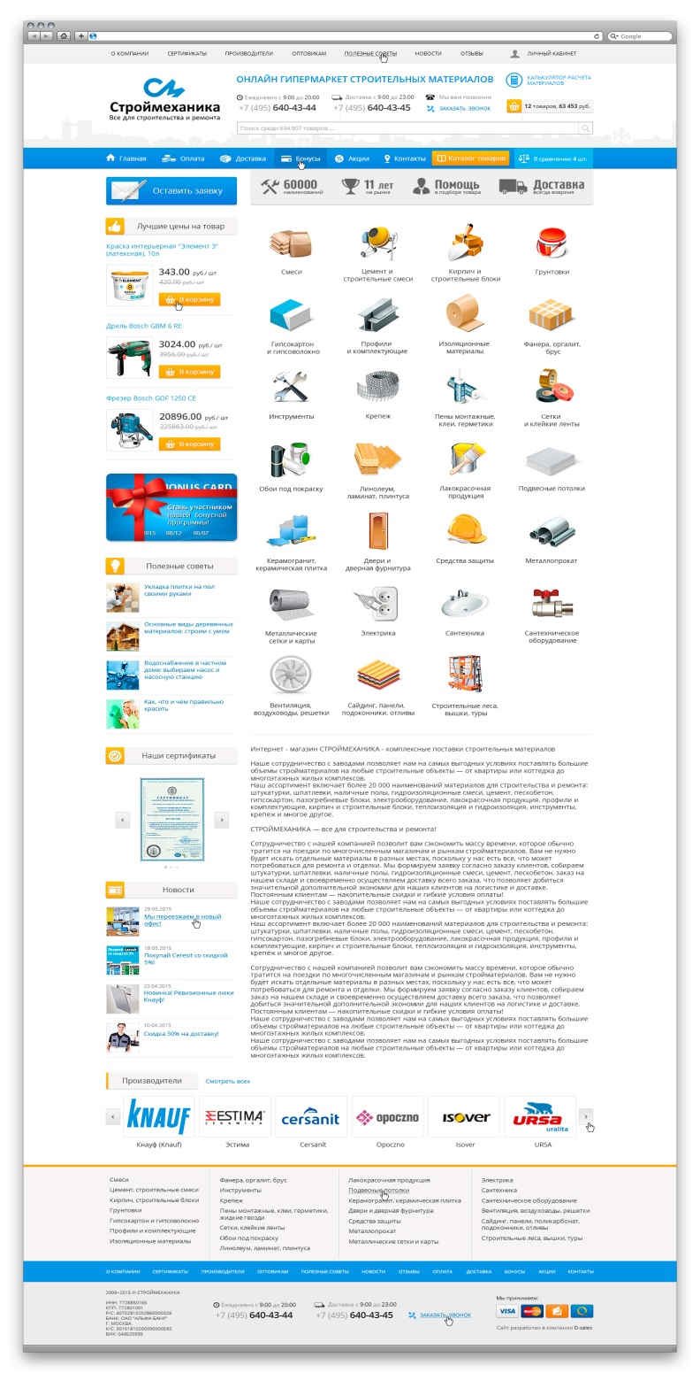
Помимо перебора с креативностью в дизайне часто встречаются следующие грубые ошибки:
- Самая грубая ошибка, которая отталкивает от сайта и создает впечатление «дешевки», – это использование буквально «набивших оскомину» картинок из давно разворованных стоков изображений. Это самый настоящий признак ленивого дизайнера: в качестве иллюстрации вставлена картинка с первого же экрана поиска по картинкам Яндекса или Google. Здесь есть 2 важных нюанса:
а) всегда старайтесь использовать авторские изображения: узнаваемые стены и лица при встрече с клиентами – лучший шаг к установлению доверия;
б) даже если вы используете дорогие платные фотобанки, старайтесь подбирать изображения с лицами, которые соответствуют представлению ваших клиентов о вашей команде и целевой аудитории. Например, афроамериканские лица сильно разочаровывают на сайте компании, которая занимается клинингом в Челябинске; то же касается и откровенно скандинавских лиц, которые мало ассоциируются с работами по монтажу кондиционеров в Казани.
- Самая дорогая ошибка – это использование неправильных изображений на первой странице или странице входа. Вспомните, как в раннем детстве мы выбирали сказку для чтения именно по предшествовавшей ей картинке. Мы выросли, но ничего не изменилось: если, зайдя на сайт, мы не увидели картинку, которую ожидали увидеть, то и текст мы читать не будем! Значительная часть отказов вызвана именно картинкой на первом экране, не соответствующей ожиданиям клиентов.
- Самая неочевидная ошибка в дизайне связана, как правило, с психологией восприятия, а именно – бардаком в шрифтах. Есть очень важное правило в веб-дизайне: крайне нежелательно использовать более 3-х шрифтов на одном экране. Более того, желательно причислять к разным шрифтам даже разный размер и цвет одного и того же шрифта, не говоря про жирное выделение или курсив. Крайне не рекомендуется использовать шрифты с засечками (например, Times New Roman) нигде, кроме логотипа (скорее они были придуманы для полиграфии, а не для веба). В вебе лучше использовать стандартные ровные шрифты без засечек (Arial и подобные).
- Вы можете использовать эффект зачеркивания, но никогда не используйте эффект подчеркивания: в вебе традиционно привыкли, что подчеркнуты только ссылки, поэтому «неработающая ссылка» будет путать пользователя и заставлять его думать, что сайт еще сырой, недоделанный, нерабочий.
- Крайне внимательно необходимо следить и за такими очевидными вещами, как светлые шрифты на светлом фоне. По умолчанию старайтесь избегать сложных фонов под текстом без необходимости, если хотите, чтобы вас именно читали.
- Если хотите, чтобы вас читали, не используйте никакой постоянно работающей анимации на страницах – все, что непрерывно мелькает и движется, напрягает наше периферийное зрение и сильно усложняет процесс восприятия контента, особенно при чтении текстов.

2.3 Кроссбраузерная и адаптивная верстки
После того как дизайн готов и утвержден клиентом, он уходит в верстку!

Что такое верстка?
Верстка – процесс формирования веб-страницы по готовому макету; заключается в создании кода страницы на языке разметки гипертекста html.
Такой сайт распознается браузерами и уже является условно работающим – кнопочки нажимаются, ссылочки работают и прочее. Однако для работы сайта нужны более серьезные интерактивные элементы сайта, чем просто отправка формы. Поэтому для полноценных сайтов уже верстка «натягивается» на движок (систему управления сайтом).

Что важно учитывать на этапе верстки:
1. Самое первостепенное – это кроссбраузерность. В данный момент большинство пользователей интернета пользуются браузерами Chrome, Safari, Firefox и пр. Многие браузеры имеют свои нюансы восприятия html-кода, и надо обязательно протестировать вашу верстку в следующих браузерах. Все должно работать корректно: формы – открываться, шрифты, таблицы и картинки – оставаться на своих местах и правильно масштабироваться.
2. Другой важный момент: верстка должна быть оптимизирована под мобильные устройства. Доля мобильных браузеров в общем трафике на сайтах недавно превысила 50%. Это значит, что почти половина ваших пользователей изучают ваш сайт с мобильного устройства, то есть сайт должен корректно масштабироваться под маленький экран – должны увеличиваться шрифты, размеры кнопок и прочее. Верстка, которая адаптируется под размер экрана, и называется адаптивной.
ИНТЕРЕСНО
Корректное отображение сайта на мобильных экранах важно и поисковым системам. Более того, если ваш сайт не оптимизирован под мобильные устройства, он получит гораздо меньший вес в поисковых системах и при прочих равных будет гораздо ниже своих конкурентов.

2.4 Настройка системы управления сайтами
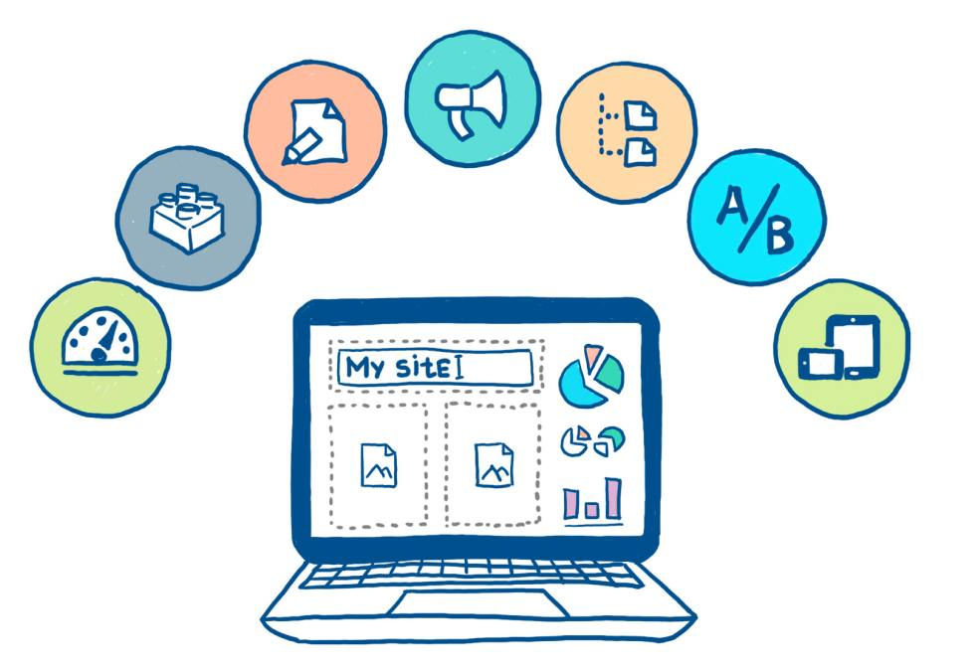
Если у вас не статический лендинг, то вам наверняка потребуется регулярно вносить на сайт новую информацию, а также добавлять динамические интерактивные элементы: корзины, калькуляторы, выборки по тегам и рубрикам и прочее. Это возможно, только если контент на сайте генерируется динамически, то есть система управления сайтом генерирует страницы «на лету» из базы данных, куда эти данные (каталог товаров, цены и их наличие) внесены вручную через систему управления или автоматически из системы 1С и подобных.
В современных системах управления сайтами, одними из которых являются российский лидер 1C-Битрикс и мировой лидер WordPress, большинство функциональных модулей уже создано и идет в базовом наборе или же их можно бесплатно или платно установить с внутреннего маркетплейса системы.
Очень часто возникают конкретные уникальные задачи, которые должен решать сайт, и в такой ситуации необходимо уже привлекать программистов для написания той или иной функции или модуля. Это, как правило, делают те же самые специалисты компании, которые занимаются внедрением CMS (прикручивают верстку и прочее).

Чек-лист требований к системе управления сайтом:
- CMS всегда должна быть промышленная и широко распространенная, тогда вам будет легко подобрать и поменять команду ее разработки и поддержки. Для простых сайтов с маленьким бюджетом лучшим решением будет CMS Wordpress. Для больших проектов, особенно порталов и e-commerce проектов, будет лучше CMS 1C-Битрикс.
- Чтобы не мучаться с поиском программистов на «экзотическом» языке программирования или базы данных, для большинства простых проектов языком веб-программирования выбирают PHP, а базу данных – MySQL.

2.5 Заполнение сайта контентом и механизм SEO
Сам по себе сайт, какой бы он ни был красивый и на каком сложном, крутом, навороченном «движке» ни был написан, не будет иметь смысла без контента – содержания сайта: текстов, картинок, видео, таблиц с данными и пр.
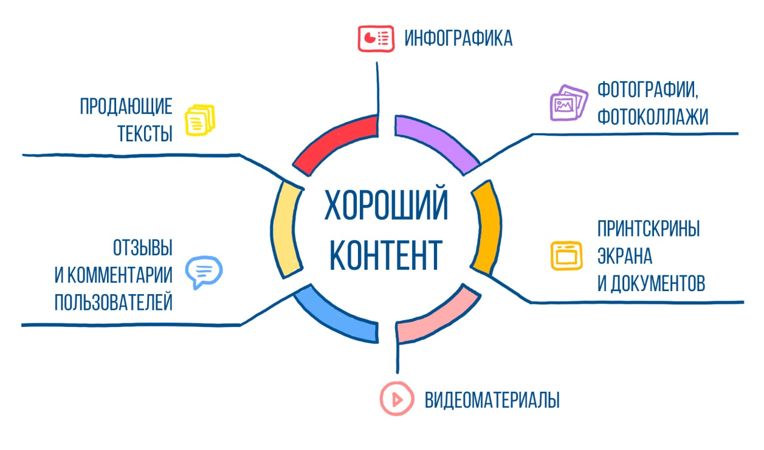

Что важно знать об использовании изображений:
- Изображения должны быть авторскими или очень тщательно подобраны и оформлены в едином стиле. В противном случае сайт превратится в «разношерстный бардак», который будет очень тяжело читать и невозможно запомнить!
- Если на картинках изображены люди, их взгляды должны быть устремлены внутрь сайта, а не во вне. Мы так устроены, что следим за взглядом человека, и если он направлен во вне информационного поля сайта, нас это вводит в ступор и затрудняет чтение текста и усвоение материала.
- Изображения всегда должны быть расположены слева от текста. Исключение составляет случай, когда вы сознательно используете шахматное расположение изображений. Поскольку мы читаем слева-направо, наш взгляд всегда «стекает, съезжает» в эту сторону, переходит на картинку, и текст слева читать гораздо сложнее.

Что важно знать об оформлении текста:
- Ширина строки не должна превышать 120 символов.
- Чтобы текст было легко воспринимать, в абзаце должно быть 3-5 строк, а затем следовать пустая строка.
- Разбивайте сложные предложения на простые, чтобы было проще понять мысль.
- Средняя длина новости должна составлять от 200 до 1200 слов.
- Идеальный формат статьи/новости для быстрого прочтения составляет 700 слов + 1 картинка.

2.6 Запуск и тестирование сайта
Последним этапом запуска сайта является перенос его на боевой (рабочий) сервер и тестирование. Если ваш сайт уже работает и вы обновляете версию, то тестировать надо заранее в условиях, «максимально приближенных к боевым».
Хостинг – место на сервере, постоянно подключенное к интернету, где вы физически размещаете свой сайт. Хостинг должен быть надежным, а тарифный план, который вы приобретаете, достаточно быстродействующим, чтобы сайт «не упал» при первом же визите посетителей после запуска рекламной кампании.
Если у вас достаточно простой сайт, на котором не предвидятся десятки тысяч посетителей в день, ни в коем случае не стоит приобретать отдельный сервер – будет больше хлопот с поиском системных администраторов для его обслуживания и защиты.

Не стоит придумывать сверхсложные доменные имена и доменные зоны. Если вы ориентированы на работу с российской аудиторией, то желательно выбрать домен .ru, если с международной аудиторией, то .com. Эффективно использование в корпоративных доменных именах ключевых слов, характерных для бизнеса вашей компании. При выборе доменного имени важно, чтобы имя было как можно более коротким и легко запоминающимся, а также благозвучным, не вызывающим отрицательных эмоций. Для Яндекса может быть достаточно важно, чтобы ваш домен содержал транслитерированный главный ключевик, по которому вы хотите продвигать ваш сайт.

